AgroMonitor/Thị trường Cà phê
Tin NGÀY 06.08.2013

CÔNG TY CỔ PHẦN PHÂN TÍCH VÀ DỰ BÁO THỊ TRƯỜNG VIỆT NAM
Địa chỉ: P1604, Toà nhà 101 Láng Hạ, Q. Đống Đa, Hà Nội
Tel: +84 4 66741395/Fax: +84 4 62730190 | Website: www.agromonitor.vn

Chuyên gia Phân tích
Nguyễn Thị Lan Hương/Phạm Văn Hanh
Điện thoại: 0968.255.152
Email: pvhanh.agromonitor@gmail.com

Thị trường trong nước
+ Giá cà phê vối nhân xô tại khu vực Tây Nguyên sáng nay (06/08) tiếp tuc tăng thêm 300 đồng/kg so với giá ngày hôm qua (05/08) lên mức giá dao động từ 39.600 – 40.100 đồng/kg. Như vậy, giá cà phê trong nước đã tăng 600 đồng/kg kể từ đầu tuần. Cụ thể, cà phê tại Đak Lak, Lâm Đồng, Gia Lai, Đắk Nông có mức giá lần lượt 40.000 đồng/kg; 39.600 đồng/kg; 40.100 đồng/kg và 39.900 đồng/kg. Giá cà phê trong nước sáng nay tăng nhẹ nhờ đà phục hồi của thị trường cà phê thế giới cà phê thế giới, cả Robusta và Arabica vào phiên hôm qua (05/08).
+ Giá cà phê xuất khẩu Robusta (R2, 5% đen vỡ) giao tại cảng TPHCM theo giá FOB ngày 06/08 cũng tăng 2 USD/tấn so với ngày 05/08 lên mức 1.912 USD/tấn, cộng 10 USD so với giá giao tháng 9 trên sàn London.
Tham khảo giá cà phê vối nhân xô tại các thị trường nội địa (đồng/kg) và giá xuất khẩu tại cảng TPHCM (USD/tấn)
Ngày | 06/08 | 05/08 | 02/08 | 01/08 | 31/07
Giá cà phê XK (FOB) (HCM) | 1.912 | 1.910 | 1.890 | 1.903 | 1.906
Đắk Lăk | 40.000 | 39.700 | 39.400 | 39.600 | 39.700
Lâm Đồng | 39.600 | 39.300 | 39.000 | 39.200 | 39.300
Gia Lai | 40.100 | 39.800 | 39.500 | 39.700 | 39.800
Đắk Nông | 39.900 | 39.600 | 39.300 | 39.300 | 39.400
+ Hôm nay (06/08), giá thu mua của các tổng công ty tăng thêm 400 đồng/kg so với ngày hôm qua (05/08) lên mức giá 39.850 đồng/kg. Giá cà phê vối nhân xô loại 2 tại TP.HCM có giá 40.550 đồng/kg, cũng tăng 400 đồng/kg so với ngày 05/08. Giá cà phê vối nhân xô ký gửi tại kho có giá 39.900 đồng/kg tăng 300 đồng/kg so với ngày 05/08.
+ Giá chào bán cà phê Robusta thành phẩm xuất khẩu tại TP.Hồ Chí Minh ngày 06/08 đồng loạt tăng 21 USD/tấn so với ngày 05/08. Cụ thể, giá loại R2 (Scr13, 5% BB) – 1.972 USD/tấn, R1 (Scr16, 2% BB) – 2.022 USD/tấn và R1 (Scr18, 2% BB) – 2.052 USD/tấn.
Tham khảo giá chào bán các chủng loại cà phê xuất khẩu, USD/tấn
 | R2 (Scr13_5% BB) | R1 (Scr16_2% BB) | R1 (Scr18_2% BB)
31/07 | 1946 | 2006 | 2041
01/08 | 1939 | 1999 | 2034
02/08 | 1935 | 1995 | 2030
05/08 | 1951 | 2001 | 2031
06/08 | 1972 | 2022 | 2052
+ Bộ NNPTNT xác định để đảm bảo sản xuất bền vững, có hiệu quả với cà phê Việt Nsm thì cần phải từng bước giảm diện tích cà phê. Theo đó, đến năm 2020 giảm xuống còn 500.000ha, năm 2030 giảm thêm 20.000ha. Cùng với đó, công tác chế biến phải được chú trọng bằng cách đầu tư xây dựng các cơ sở chế biến với công nghệ hiện đại; đưa các sản phẩm từ cà phê ra thị trường với chất lượng tốt nhất. Tái canh vườn cà phê già cỗi cũng là vấn đề trọng tâm hiện nay. http://danviet.vn/giam-dien-tich-ca-phe-de-huong-den-san-xuat-ben-vung/20130805121023625p1c25.htm

Thị trường thế giới
+ Trên sàn Liffe tại London, giá cà phê Robusta các kỳ hạn có phiên tăng thứ 2 sau 4 phiên giảm liên tiếp. Cụ thể, giá giao tháng 9 tăng 21 USD/tấn, tương đương 1,1% lên 1.902 USD/tấn. Giá giao tháng 11 tăng 23 USD/tấn, tương đương 1,22% lên 1.890 USD/tấn. Các kỳ hạn khác giá tăng trên 1,2%.
+ Trên sàn ICE tại NewYork, giá cà phê Arabica các kỳ hạn cũng có phiên tăng thứ 2 sau 5 phiên giảm liên tiếp. Cụ thể, giá giao tháng 9 tăng 1,2% lên 119,65 cent/lb. Giá giao tháng 12 tăng 1,21% lên 122,5 cent/lb. Các kỳ hạn khác giá tăng trên 1%.
Giá cà phê Arabica tiếp tục tăng nhờ các hợp đồng ngắn hạn và hy vọng về các biện pháp hỗ trợ của chính phủ Brazil đối với người trồng cà phê. Tuy nhiên, một thông tin không tốt với thị trường cà phê arabica là chính phủ Brazil thông báo sẽ tạm hoãn áp dụng các biện pháp hỗ trợ giá do cần thêm thời gian để cân nhắc, lựa chọn.
Diễn biến giá cà phê Robusta trên thị trường London, USD/tấn
Kỳ hạn/Ngày | 05/08 | 02/08 | 01/08 | 31/07 | 30/07
Tháng 9/2013 | 1902 | 1881 | 1865 | 1873 | 1876
Tháng 11/2013 | 1890 | 1867 | 1858 | 1869 | 1876

Diến biến giá cà phê Arabica trên thị trường New York, cent/lb
Kỳ hạn/Ngày | 05/08 | 02/08 | 01/08 | 31/07 | 30/07
Tháng 9/2013 | 119,65 | 118,25 | 115,6 | 118,6 | 120,3
Tháng 12/2013 | 112,5 | 121,05 | 118,35 | 121,3 | 122,95
+ Theo số liệu mới nhất của ICE, tính đến ngày 05/08 tồn kho kho thuần cà phê Arabica tại các cảng của Mỹ và một số nước Châu Âu duy trì ở mức 2.754.567 bao (60 kg/bao), tương đương 165.274 tấn, tăng 1.798 bao (tức 0,07%) so với ngày 02/08.
Tồn kho cà phê Arabica thuộc sàn Ice New York tại một số cảng đến ngày 05/08/2013, bao (1bao = 60kg)
Xuất xứ/Cảng | Antwerp (Bỉ) | Barcelona (Tây Ban Nha) | Hamburg/Bremen (Đức) | Houston (Mỹ) | Miami (Mỹ) | New Orleans | New York | Tổng
Brazil | 0 | 0 | 0 | 0 | 0 | 284 | 320 | 604
Burundi | 74.759 | 0 | 89.422 | 0 | 0 | 0 | 1.707 | 165.888
Colombia | 6 | 0 | 0 | 0 | 0 | 0 | 7.448 | 7.454
Costa Rica | 2.200 | 0 | 0 | 0 | 0 | 0 | 825 | 3.025
El Salvador | 34.267 | 0 | 5.100 | 0 | 250 | 250 | 12.895 | 52.762
Guatemala | 56.974 | 0 | 7.905 | 775 | 0 | 0 | 8.533 | 74.187
Honduras | 517.945 | 550 | 44.083 | 53.806 | 30.984 | 5.332 | 118.225 | 770.925
India | 65.150 | 0 | 53.030 | 0 | 0 | 0 | 1.600 | 119.780
Mexico | 348.417 | 0 | 11.017 | 130.061 | 0 | 2.000 | 162.400 | 653.895
Nicaragua | 169.624 | 0 | 500 | 0 | 0 | 0 | 5.645 | 175.769
Papua New Guinea | 0 | 0 | 0 | 0 | 0 | 0 | 317 | 317
Peru | 399.228 | 0 | 97.544 | 18.300 | 0 | 50 | 87.507 | 602.629
Rwanda | 58.452 | 0 | 15.456 | 0 | 0 | 0 | 300 | 74.208
Tanzania | 1.457 | 0 | 3.198 | 0 | 0 | 0 | 0 | 4.655
Uganda | 18.279 | 330 | 27.620 | 0 | 0 | 0 | 2.240 | 48.469
Tổng | 1.746.758 | 880 | 354.875 | 202.942 | 31.234 | 7.916 | 409.962 | 2.754.567
Nguồn: ICE
+ Tại thị trường châu Âu, ngày 02/08, giá cà phê Arabica dịu nhẹ của Colombia và Arabica của Brazil đảo chiều tăng lần lượt 1,77 cent/lb và 1,66 cent/lb so với ngày 01/08 lên mức giá tương ứng 144,35 cent/lb và 117,86 cent/lb. Tương tự, giá cà phê Robusta cũng tăng 0,34 cent/lb lên mức 93,06 cent/lb.
Diến biến giá cà phê trên thị trường châu Âu, cent/lb
Chủng loại/Ngày | 02/08 | 01/08 | 31/07 | 30/07 | 29/07
Arabica dịu nhẹ của Colombia | 144,35 | 142,58 | 144,64 | 147,25 | 147,04
Arabica của Brazil | 117,86 | 116,20 | 118,24 | 120,86 | 120,54
Robusta | 93,06 | 92,72 | 93,24 | 93,73 | 94,53
Nguồn: ICO
+ Tại thị trường Mỹ, ngày 02/08, giá cà phê Arabica dịu nhẹ của Colombia và Arabica của Brazil cùng tăng 4,5 cent/lb lên mức giá tương ứng 144,0 cent/lb và 113,0 cent/lb so với ngày 01/08. Tương tự, giá cà phê Robusta tăng 0,75 cent/lb lên mức 102,25 cent/lb.
Diến biến giá cà phê trên thị trường Mỹ, cent/lb
Chủng loại/Ngày | 02/08 | 01/08 | 31/07 | 30/07 | 29/07
Arabica dịu nhẹ của Colombia | 144,00 | 139,50 | 142,5 | 144,25 | 145,25
Arabica của Brazil | 113,00 | 108,50 | 111,5 | 111,25 | 112,25
Robusta | 102,25 | 101,50 | 101,67 | 101,67 | 102,67
Nguồn: ICO

+ Tổng xuất khẩu và tái xuất khẩu cà phê của Ấn Độ từ 01/01/2013 - 02/08/2013 ước đạt 219.096 tấn, giảm 3,88% so với cùng kỳ năm 2012.
Xuất khẩu cà phê của Ấn Độ từ 01/01- 02/08/2013, tấn
Cảng | Arabica Plantation | Arabica Cherry | Robusta Parchment | Robusta Cherry | Roasted seeds | R & G | Instant | Tổng
Xuất khẩu | 36668 | 6656 | 18719 | 99016 | 19 | 109 | 14951 | 176138
Tái xuất | 0 | 0 | 0 | 0 | 0 | 0 | 42958 | 42958
Tổng xuất khẩu | 36668 | 6656 | 18719 | 99016 | 19 | 109 | 57909 | 219096
Nguồn: indiacoffee.org
+ Hiệp hội Cà phê Quốc gia (Anacafe) cho biết, trong tháng 7/2013, Guatemala đã xuất 417.990 bao cà phê loại 60 kg, tăng 7,5% so với 388.480 bao trong cùng kỳ năm ngoái. Như vậy, trong 10 tháng đầu niên vụ 2012/13 (10/2012-09/2013), Guatemala đã xuất 3,150 triệu bao cà phê, tăng 3,6% so với 3,041 triệu bao trong cùng kỳ niên vụ trước. http://www.agra-net.com/portal2/home.jsp?template=newsarticle&artid=20018063350&pubid=ag049
+ Liên đoàn gieo trồng Cà phê Quốc gia, thường được gọi là Fedecafe Colombia cho biết sản lượng cà phê tháng 7/2013 đạt 1,031 triệu bao, tăng 54,3 % so với 668.000 bao trong cùng kỳ năm trước (bao = 60 kg) và là tháng có sản lượng cao nhất kể từ năm 2003. Việc tăng sản lượng tại Colombia do thời tiết thuận lợi và hàng ngàn ha cà phê mới được trồng trong những năm gần đây đã bắt đầu được thu hoạch. http://www.agra-net.com/portal2/home.jsp?template=newsarticle&artid=20018063352&pubid=ag049

Sản lượng cà phê của Colombia theo tháng từ tháng 7/2012- 07/2013, bao
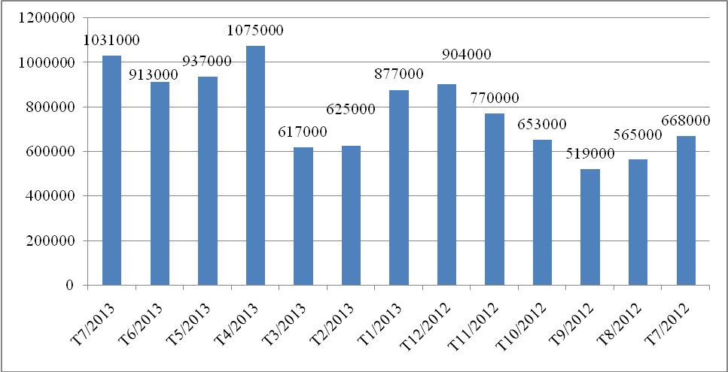
Nguồn: Return

